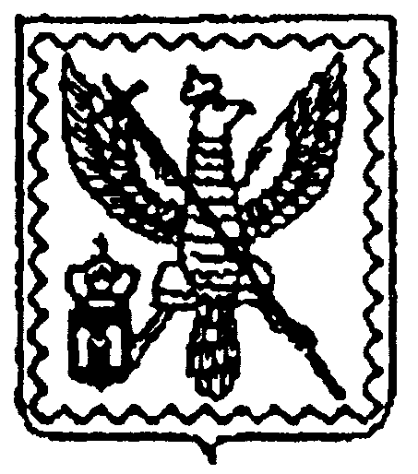

АДМИНИСТРАЦИЯ МУНИЦИПАЛЬНОГО РАЙОНА
"МОСАЛЬСКИЙ РАЙОН"

Калужской области

РАСПОРЯЖЕНИЕ

13 января 2017 года |  | г. Мосальск |  | № 04-р

Внести в состав комиссии по соблюдению требований к служебному поведению муниципальных служащих и урегулированию конфликта интересов, утверждённый распоряжением администрации МР «Мосальский район» от 30.03.2009г. № 114-р, изменения изложив её в следующем составе:
- Беркутова Лариса Евгеньевна – управляющий делами администрации МР «Мосальский район», председатель комиссии;
- Зайцев Михаил Евгеньевич – заместитель Главы администрации МР «Мосальский район» по экономическому развитию и финансам, заместитель председателя комиссии;
- Красильникова Екатерина Александровна – главный специалист отдела правового обеспечения и организационно-контрольной работы, секретарь комиссии;
Члены комиссии:
- Гришина Елена Геннадьевна – начальник отдела правового обеспечения и организационно-контрольной работы;
- Паршутина Елизавета Николаевна – председатель профсоюзного комитета первичной организации профсоюза работников госучреждений и общественного обслуживания РФ (по согласованию);
- представитель отдела по профилактике коррупционных правонарушений Администрации Губернатора Калужской области (по согласованию).

Глава администрации
муниципального района
«Мосальский район» А.В. Кошелев

Беркутова Л.Е.
Исп. Красильникова Е.А.

